Comunicato stampa

‘Finestre sul passato’

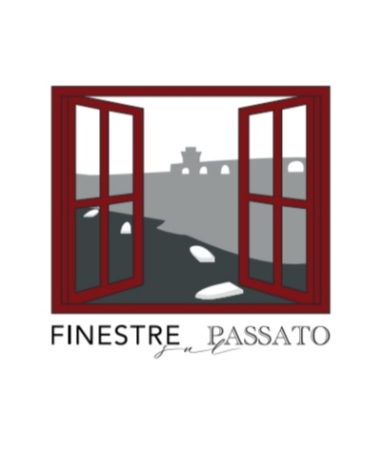
A conclusione del Progetto NEET (Nuove Energie Emergono dai Territori) avrà luogo il giorno martedì 12 Aprile 2022 ore xx:00-xx:00 al Cisternino di Città (Ex casa della cultura), la presentazione del progetto ‘Finestre sul passato’.

Neet è un progetto del Comune di Livorno, realizzato in gemellaggio con il Comune di Genova, a partire dal dell’avviso pubblico “Sinergie per la presentazione di proposte progettuali di gemellaggio fra Comuni per lo sviluppo e la diffusione di interventi di innovazione sociale giovanile” emesso da ANCI e finanziato dal Dipartimento per le Politiche Giovanili e il Servizio Civile Universale.

Il progetto ha permesso l’attivazione di 30 ragazzi residenti a Livorno e di 15 ragazzi residenti a Genova, fornendo loro gli strumenti per la realizzazione delle loro idee. Finestra sul passato è uno dei tre progetti realizzati a Livorno.

«Siamo un gruppo di giovani livornesi tra i 18 e i 29 anni con differenti titoli di studio e formazione, che desiderano sostenere la valorizzazione del patrimonio culturale e urbanistico della città di Livorno. Un contributo che intende incrementare l’attrattività dei luoghi d’interesse per i cittadini e turisti», queste le parole dei ragazzi e delle ragazze che hanno realizzato l’azione.

Finestre sul passato prevede la realizzazione di pannelli da posizionare nella vicinanza di punti d’interesse artistico-architettonico del territorio cittadino. Questi pannelli mostreranno una foto storica della città stampata su vetro, in questo modo, quando l’utente si avvicinerà al pannello, l’immagine si andrà a sovrapporre esattamente al paesaggio attuale, al fine di far vedere i cambiamenti avvenuti durante gli anni ed evidenziare lo sviluppo della città. Su ogni pannello verrà inoltre realizzata una breve descrizione storico-artistica e un QR code collegato alla pagina social del progetto.

Durante questo evento verrà spiegata la progettazione e i vari passaggi che ci sono stati dietro la realizzazione di due pannelli fotografici accompagnati da cenni storici.
Verranno mostrate inoltre altre foto di archivio di Livorno al tempo dei bombardamenti, che potranno essere utilizzate in pannelli futuri creando così un vero e proprio viaggio alla scoperta di Livorno nel passato.

Sono previsti gli interventi da parte della Vicesindaca del Comune di Livorno Libera Camici, della Dirigente del Cred Letizia Vai, che hanno seguito la realizzazione del progetto, e parteciperà anche l’architetto Massimo Gualandi dell’Area3D Srl, che si è occupato della progettazione dei pannelli.

Progetto NEET fa parte dell’avviso pubblico “Sinergie per la presentazione di proposte progettuali di gemellaggio tra il Comune di Livorno e quello di Genova, per lo sviluppo e la diffusione di interventi di innovazione sociale giovanile “emesso da ANCI e finanziato dal Dipartimento per le Politiche Giovanili e il Servizio Civile Universale.

